Các thao tác với Template trong Adobe Illustrator
Trong bài viết dưới đây, chúng ta sẽ cùng tìm hiểu các thao tác với template. Hình ảnh trong Illustrator với chất lượng cao sẽ đáp ứng được nhu cầu của bạn khi thiết kế sản phẩm. Bên cạnh đó, bạn được phép download thêm hàng ngàn mẫu thành phẩm từ Adobe Stock. Qua đây, bạn dễ dàng nhận được kết quả là mẫu hình vẽ độc đáo, phù hợp yêu cầu khách hàng.
Chú ý: Bạn sẽ cần tới version mới nhất của Adobe Illustrator CC (2017) để thực hiện các tính năng này.
Bắt đầu với một thư mục mới cho template
Khởi động Illustrator. Click New hoặc nhấn Control+N (Windows) hay Command+N (Mac OS). Bạn cũng được phép chọn File > New. Bạn có thể khởi đầu với một template được thiết kế hoàn hảo. Đồng thời, hãy thử mở một cài đặt sẵn chứa thư mục rỗng được tạo kiểu mẫu sẵn.
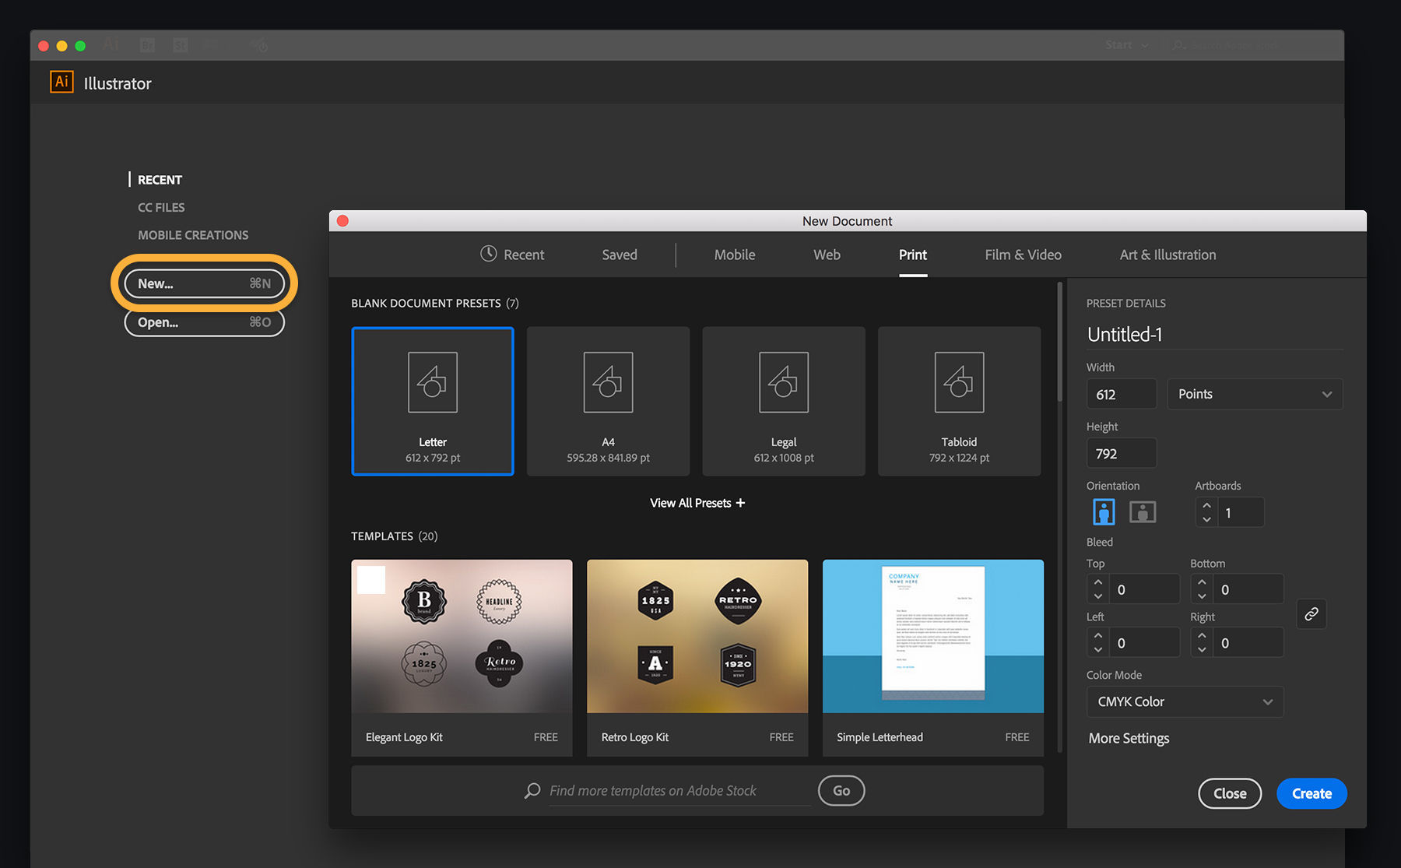
Tải về và mở một template
Nhấn vào một thẻ thư mục ở phía trên màn hình như: Mobile, Web hay Print. Chọn một mẫu sản phẩm và click See Preview để quan sát thành phần, kích thước file và chi tiết khác. Nếu yêu thích, hãy nhấn Download. Khi việc tải xuống hoàn thành, click Open. Lần tiếp theo khi bạn vào hộp thoại New Document, sản phẩm sẽ được lưu trong mục Saved.
Tip: Trong khi template đang được tải về, bạn vẫn có thể tiếp tục tải các sản phẩm khác. Hoặc, bạn cũng có thể thực hiện các công việc khác trong hộp thoại New Document.
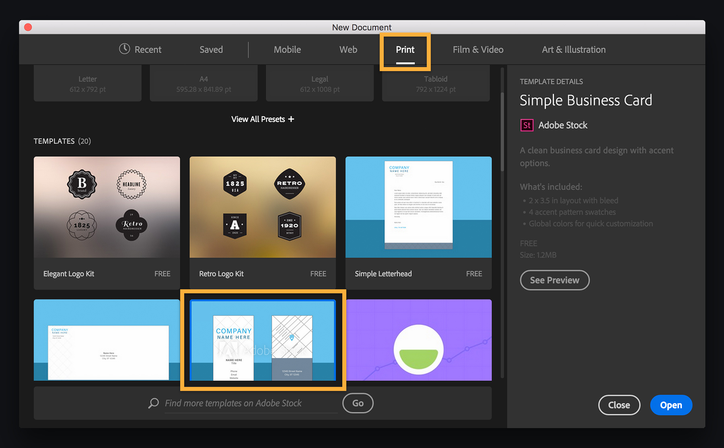
Bắt đầu với cài đặt sẵn thay vì template
Để bắt đầu với một cài đặt sẵn thay vì template, hãy chọn chúng và thay đổi thông tin. Những gì bạn cần chỉnh sửa bao gồm: tên cài đặt, định hướng, số lượng bảng vẽ. Nhấn More Settings, nếu bạn muốn thay đổi sắp xếp hay màu sắc trên bảng vẽ. Khi đã hoàn thành, click Create.
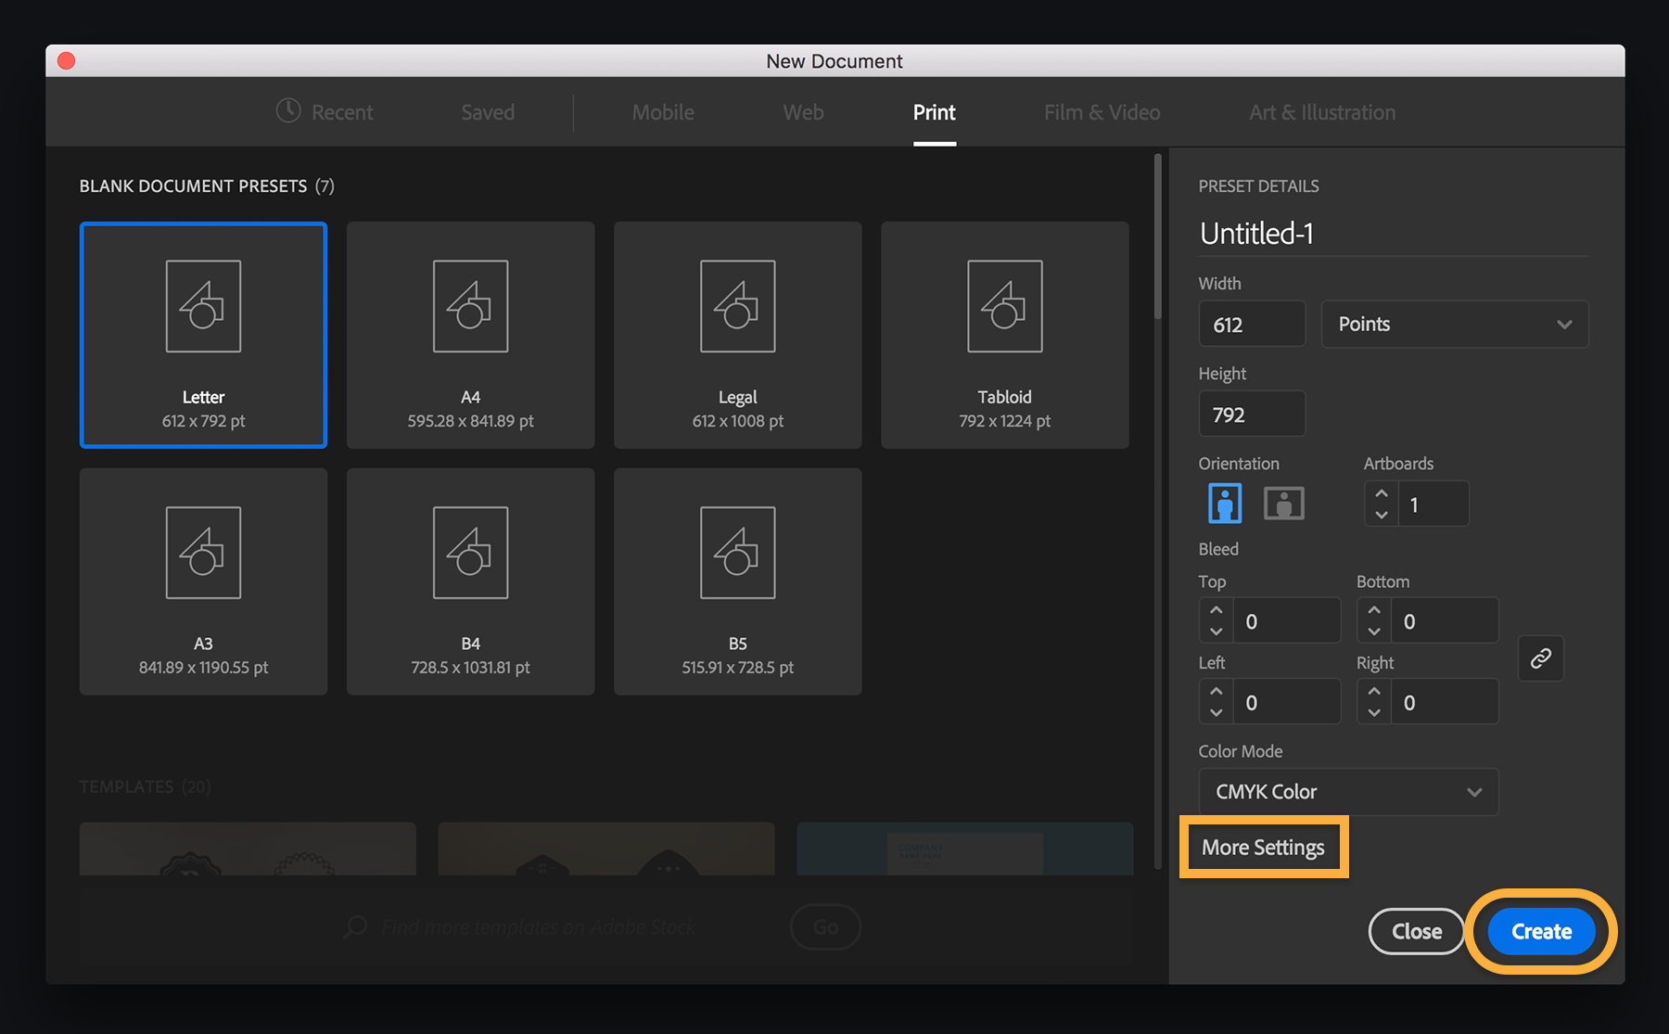
Biến template thành mẫu thiết kế của riêng bạn
Mở ra một template hoặc một cài đặt sẵn trong phần mềm. Tiếp theo, bạn chắc chắn cần chỉnh sửa chúng theo mong muốn riêng. Ví dụ, với những tấm business card có sẵn dưới đây, chúng tôi chỉnh sửa một số đặc điểm. Đó có thể là thay đổi bảng kết hợp màu sắc hay sử dụng font từ Adobe Typekit.
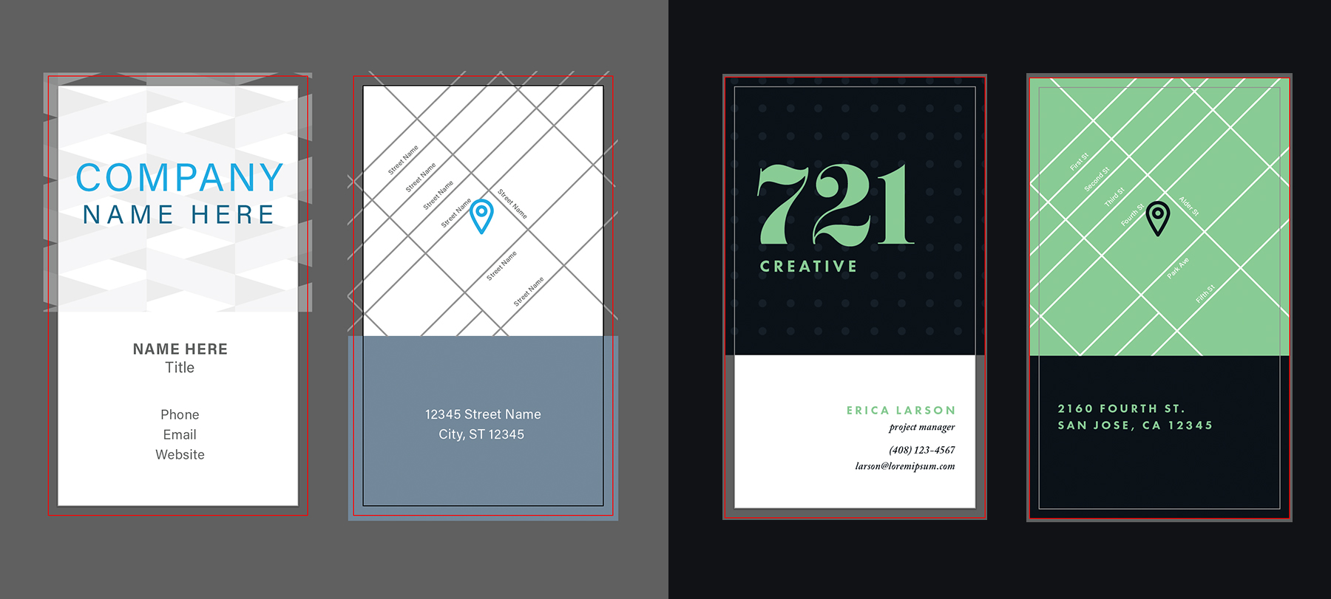
Tìm kiếm nhiều hơn template hấp dẫn từ Adobe Stock
Bạn còn có thể tạo ra những gì? Hãy đến với Adobe Stock để có thêm nhiều template, mô hình, icon set, thiết kế hình ảnh. Nhấn Go to view all Illustrator templates trên trang Adobe Stock. Hoặc cách khác, nhập kí tự tìm kiếm và nhấn Go. Trên trang Adobe Stock, chọn Filter để cài đặt tìm kiếm. Khi đã thấy sản phẩm yêu thích, click License và tải về máy tính.
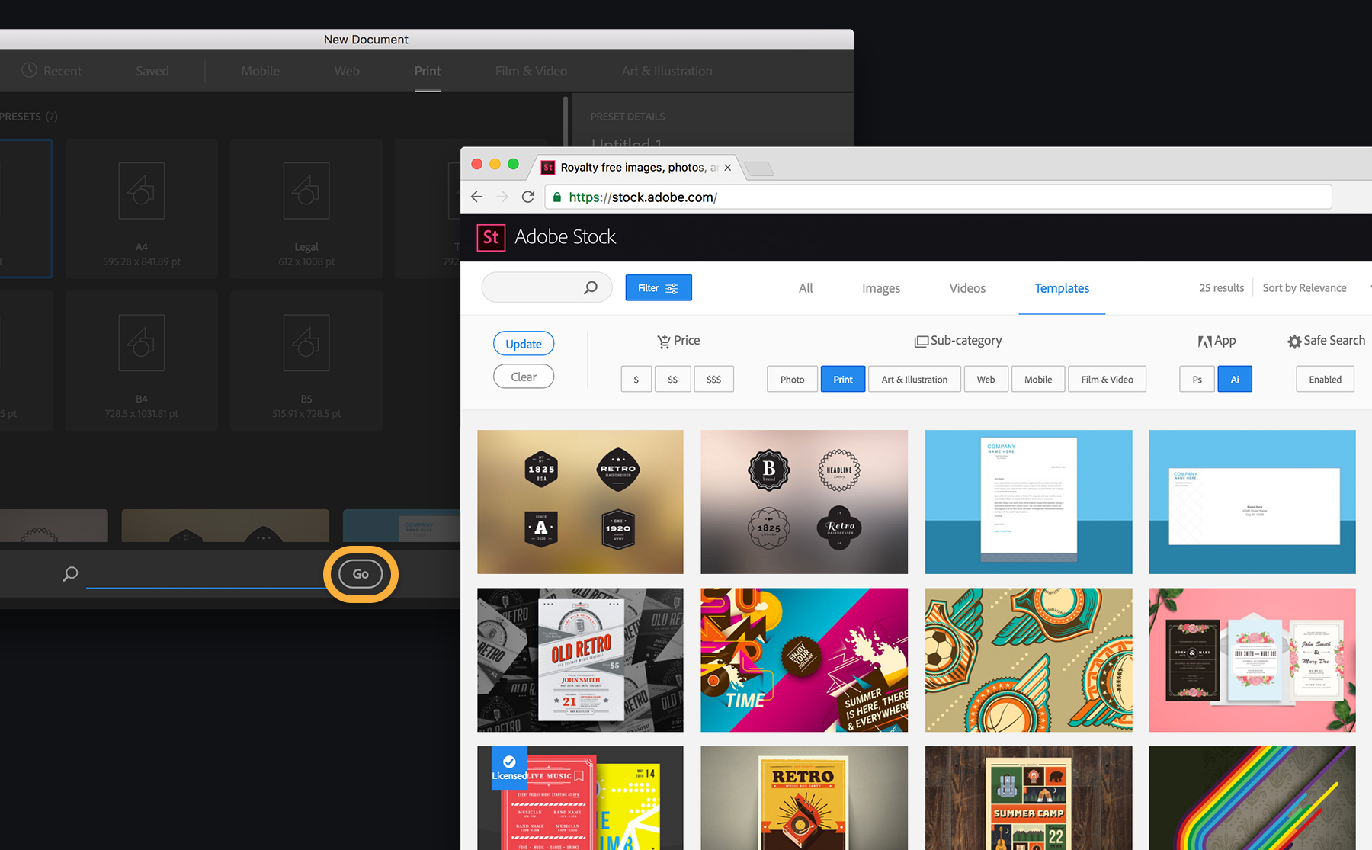
Trở lại thư mục New của template?
Bạn thích mở thư mục mới theo cách truyền thống? Nhấn Edit > Preferences > General (Windows). Hoặc chọn Illustrator CC > Preferences > General (Mac OS). Chọn hiển thị Use legacy “File New”.
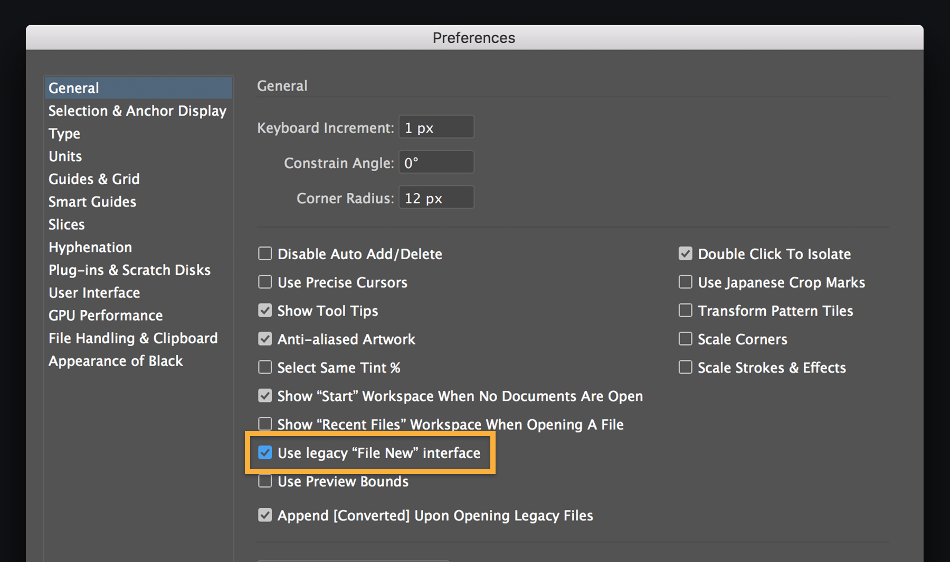
Chúc các bạn có được thành quả độc đáo!

